Kiến trúc Microservices của hệ thống
Hệ thống được chia thành các dịch vụ độc lập, mỗi dịch vụ thực hiện một chức năng riêng
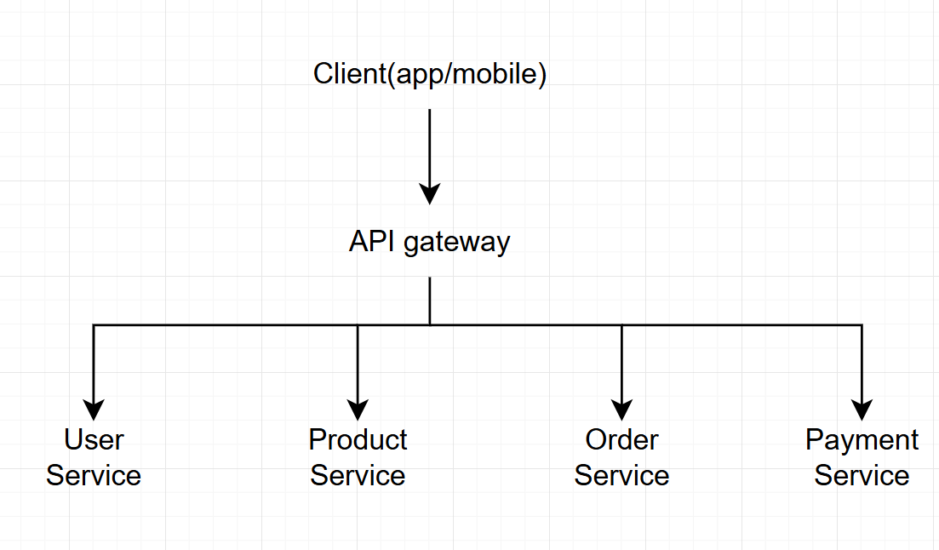

Các dịch vụ giao tiếp với nhau như thế nào
Các dịch vụ có thể giao tiếp bằng Api rest hoặc Message queue.

1: REST API (đơn giản nhất)
Order Service → gọi Product Service → kiểm tra sản phẩm
Order Service → gọi User Service → lấy thông tin người dùng
Order Service → gọi Payment Service → xử lý thanh toán
Ví dụ Request:
GET /user
POST /product
Hoặc : requests.get("http://product-service/products/1")

2: Message Queue (nâng cao)
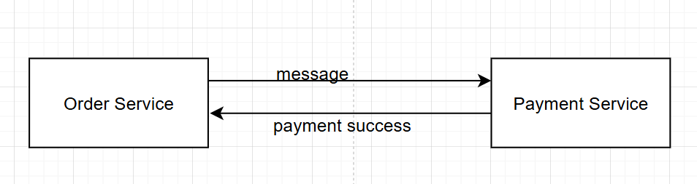

Dữ liệu được lưu trữ và đồng bộ như thế nào
Trong Microservice mỗi service đều có database riêng
User Service → User DB
Product Service → Product DB
Order Service → Order DB
Payment Service → Payment DB
Đồng bộ dữ liệu có thể dùng:
1.API gọi trực tiếp
Order Service → gọi Product Service → lấy thông tin sản phẩm
2.Event-drivent
Order Service → gọi Product Service → lấy thông tin sản phẩm

4.Làm thế nào để hệ thống mở rộng (scaling)

- Load Balance : phân phối request đến nhiều instance
- Horizontal Scaling : chạy nhiều container cho cung 1 server
- Container và Kubernets
- Cache

